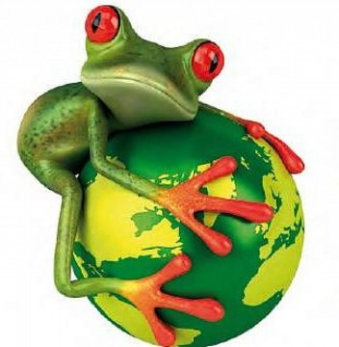
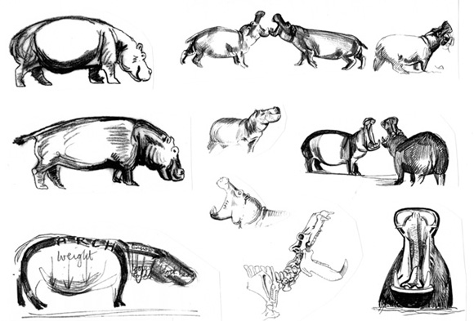
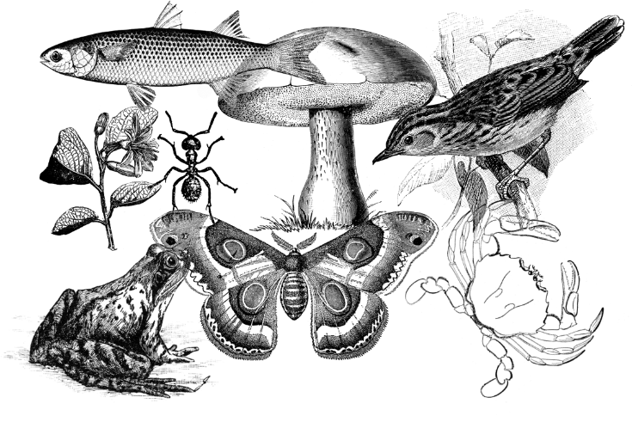
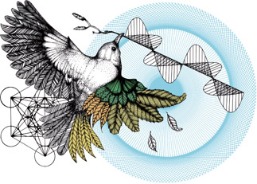

Nombre: Humberto Alexis Del Toro González
Grado. Grupo: 4-a
Institución: universidad Lamar
Plantel: hidalgo 1
Maestro: Daniel Salvador Rojas
Tapia.
Materia: Biología
Actividad: 1 p-3
Fecha: 26 de abril del 2017

C3 | C4 | CAM

Se llama así porque el bióxido de carbono primero se incorpora en un compuesto de carbono-3 y mantiene las estomas abiertas durante el día. Aquí la fotosíntesis se lleva a cabo a través de la hoja, es más eficiente que la fotosíntesis C4 y CAM en condiciones frías y de luz normal, porque requiere menos enzimas y no requiere de una anatomía especializada. Es realizada por la mayoría de las plantas.
Se llama así en honor a la primera familia de plantas en las que se descubrió "Crassulaceae" y porque el CO2 es almacenado en forma de ácido antes de ser usado en la fotosíntesis. Los estomas se abren por las noches (cuando es más difícil que el agua se evapore) y por lo general estan cerrados durante el día. El Bióxido de carbono es almacenado en forma de ácido durante la noche y en el día se rompe y se libera al Rubisco para la fotosíntesis. Es más eficiente que la C3, ya que las estomas se abren durante la noche y si las condiciones son demasiado áridas pueden mantener las estomas cerradas durante el día y la noche el Oxígeno que tendría que ser liberado en la fotosíntesis es usado para la respiración y el CO2 que debería liberarse de la respiración es usado para la fotosíntesis.
Este tipo de fotosíntesis permite que las plantas sobrevivan en días áridos y que la planta recupere el agua rápidamente cuando está disponible. Un ejemplo son todos los tipos de Cactus.
Se llama C4 porque el CO2 primero es incorporado a un compuesto de carbono- 4; se lleva a cabo en las células internas y mantiene las estomas abiertas durante el día, requiere de una anatomía especializada llamada "Anatomía de Kranz". La enzima PEP Carboxilada que es la que permite que el bioxiido de carbono sea llevado al interior más rápido y sea trasladado hacia el Rubisco de forma inmediata. Es más rápida que la C3 bajo altas condiciones de luz y temperatura ya que el CO2 es transportado directamente al rubisco impidiendo que tome oxígeno y por lo tanto que pase por la foto respiración. Tiene una mayor eficiencia en el uso del agua porque (PEP Carboxylase) recibe el CO2 más rápido, por lo tanto deja la estoma abierta menos tiempo y se pierde menos agua por transpiración. Un ejemplo de las plantas que realizan este tipo de fotosíntesis es el maíz.

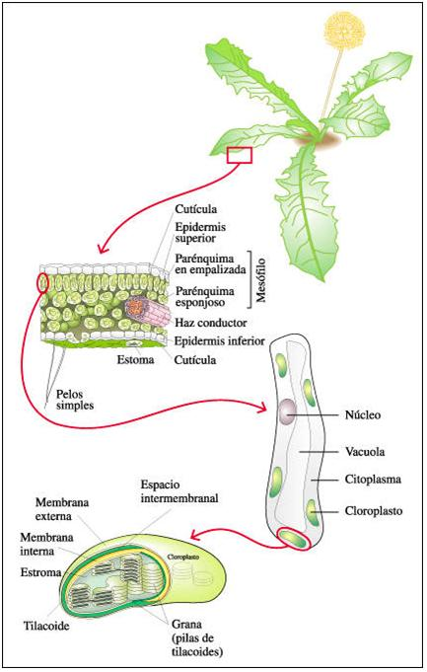
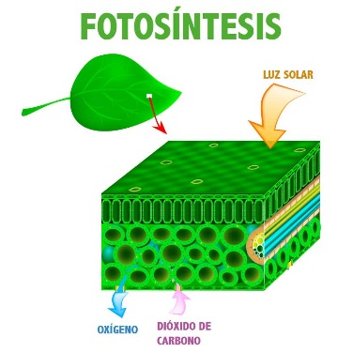

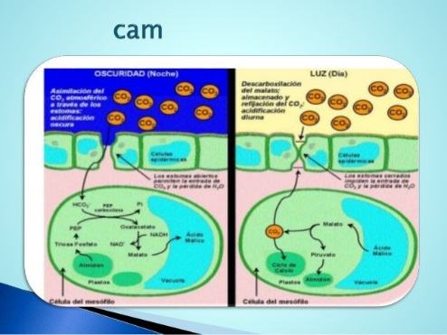

BIBLIOGRAFIA:
Miguel h. (2009) tipos de fotosíntesis
La fotosíntesis c3 c4 y cam
http://wc.pima.edu/Bfiero/tucsonecology/plants/plants_photosynthesis.htm
https://fotosintesisvi.wikispaces.com/Tipos+de+Fotosintesis

